TRASMISSIONE DEL MOTO
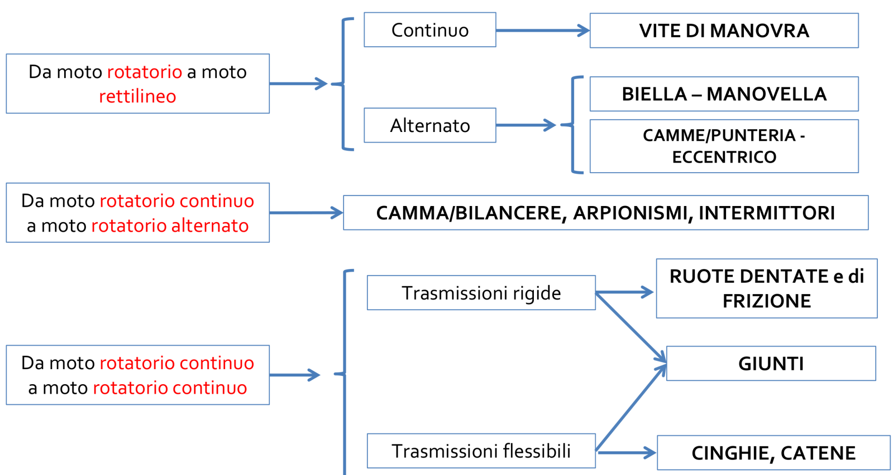

Ruote dentate
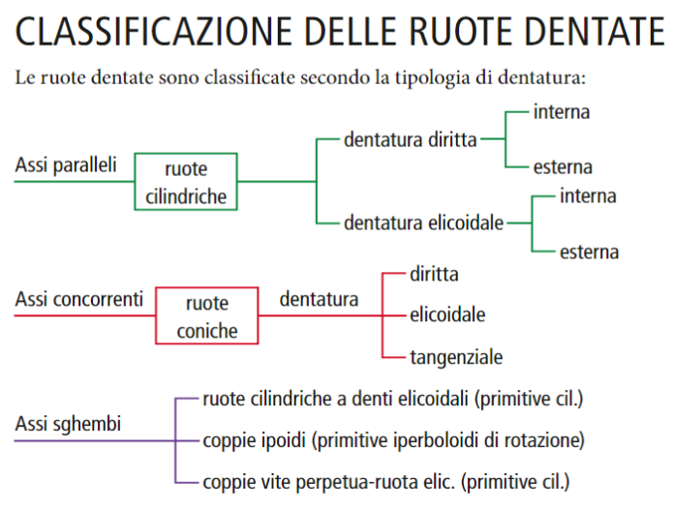

Ruote cilindriche a denti diritti
Le ruote cilindriche a denti dritti sono i componenti meccanici più semplici e comuni per trasmettere il moto rotatorio e la potenza tra due alberi paralleli. In questi ingranaggi, i denti sono tagliati parallelamente all'asse di rotazione, consentendo un accoppiamento diretto e lineare tra le superfici di contatto.
I denti sono disposti in modo rettilineo lungo la larghezza dell'ingranaggio.
Durante l'ingranamento, i denti entrano in presa simultaneamente su tutta la loro larghezza.
In fase di progettazione, il dimensionamento viene spesso eseguito tramite il metodo di Lewis, che verifica la resistenza statica del dente considerandolo come una mensola soggetta a carico.
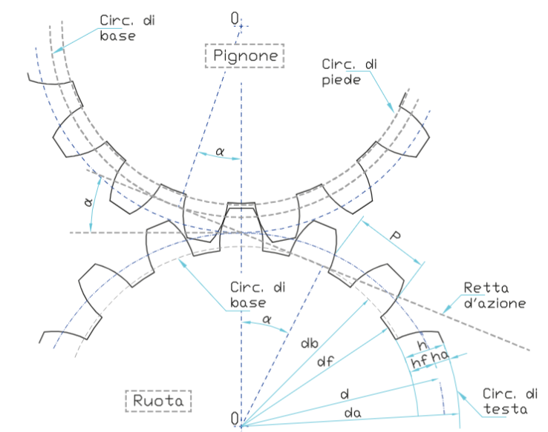
Il metodo di Lewis considera due denti nell’istante prossimo al distacco. La situazione è sicuramente la più gravosa.
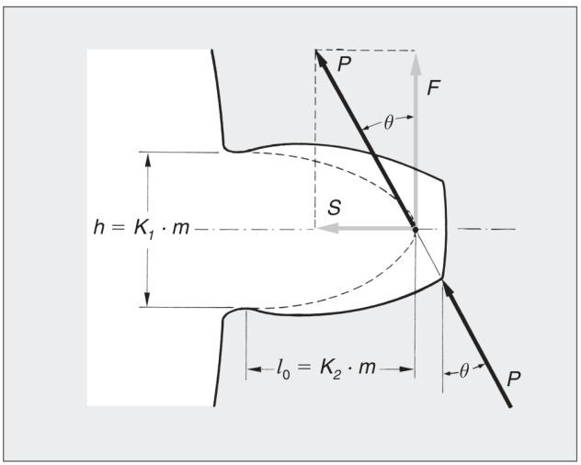

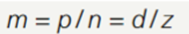
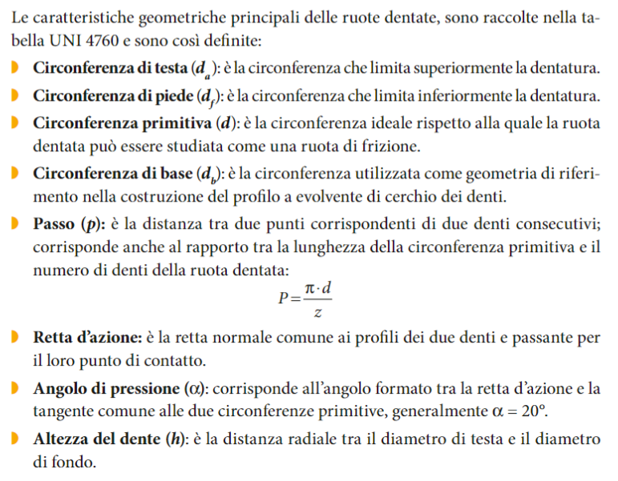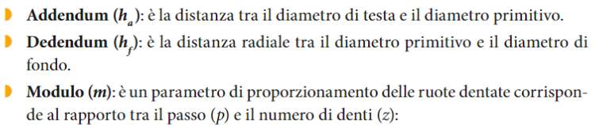
Affinché due ruote dentate possano ingranare tra loro, devono avere lo stesso passo e quindi lo stesso modulo. Sulla base delle considerazioni fatte sopra, è possibile proporzionare le ruote dentate con formule usuali che consentono di determinare tutte le dimensioni geometriche in funzione del modulo.
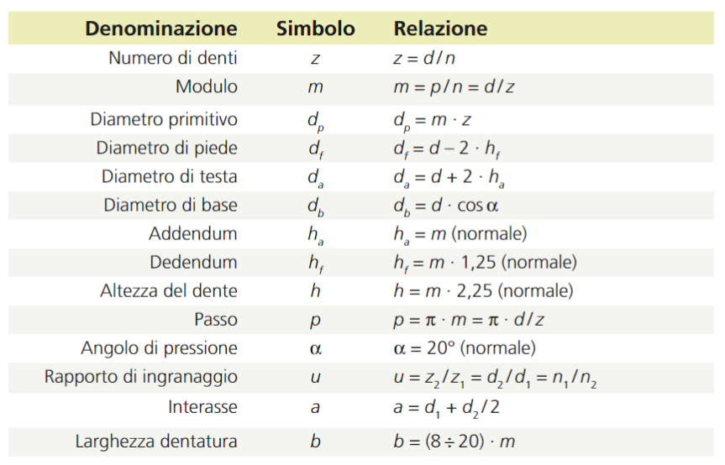

Dentiera di riferimento
La dentiera di riferimento (o cremagliera di base) è un profilo teorico standardizzato (UNI 6587, ISO 53) utilizzato come base geometrica per definire e progettare il profilo del dente di ruote dentate cilindriche, sia a denti diritti che elicoidali.
Rappresenta una ruota dentata con diametro e numero di denti infiniti, sviluppata in linea retta.
Viene utilizzata principalmente per la progettazione e per definire il profilo dell'utensile generatore (cremagliera).
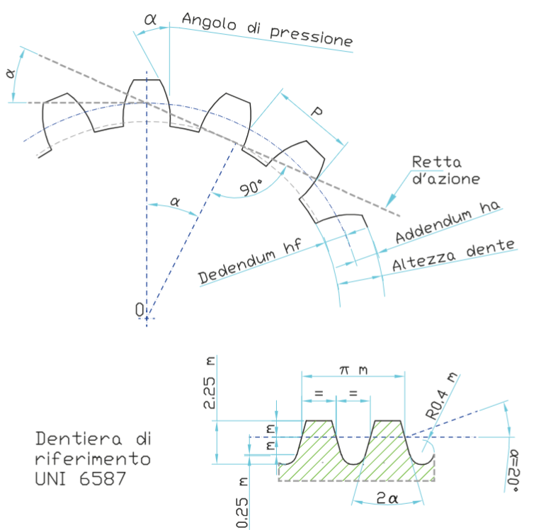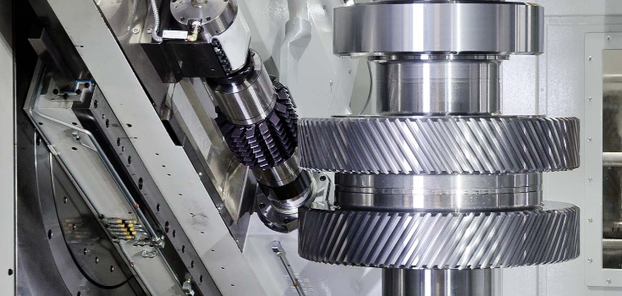

Disegno di ruote dentate
In maniera convenzionale le ruote dentate e gli ingranaggi sono rappresentate dalla UNI EN ISO 2203:1999. Essa richiede il disegno della ruota con i contorni come se si trattasse di rappresentare un pezzo pieno.
Il diametro primitivo viene rappresentato con una linea mista fine tipo E UNI EN ISO 128-20:2002.
Qualora si disegnasse una ruota o un ingranaggio con rappresentazione in sezione, i denti, indipendentemente dalla loro tipologia, non si sezionano.
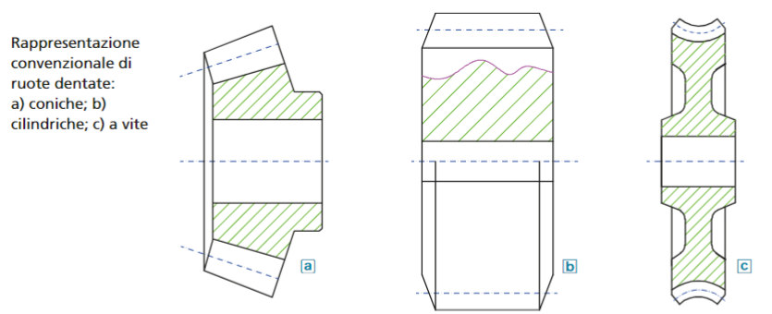
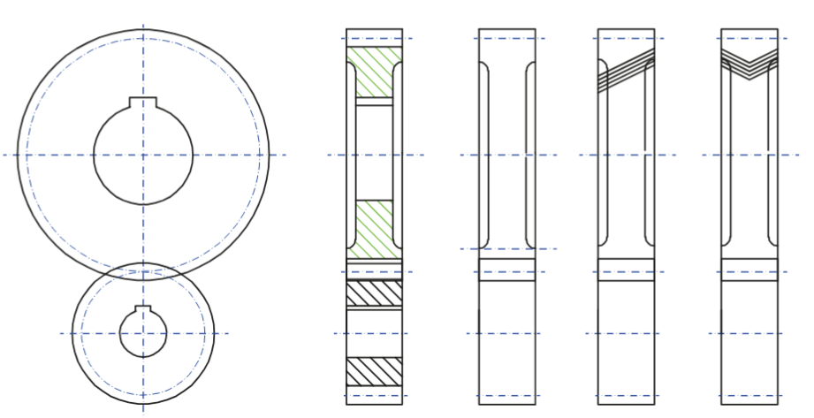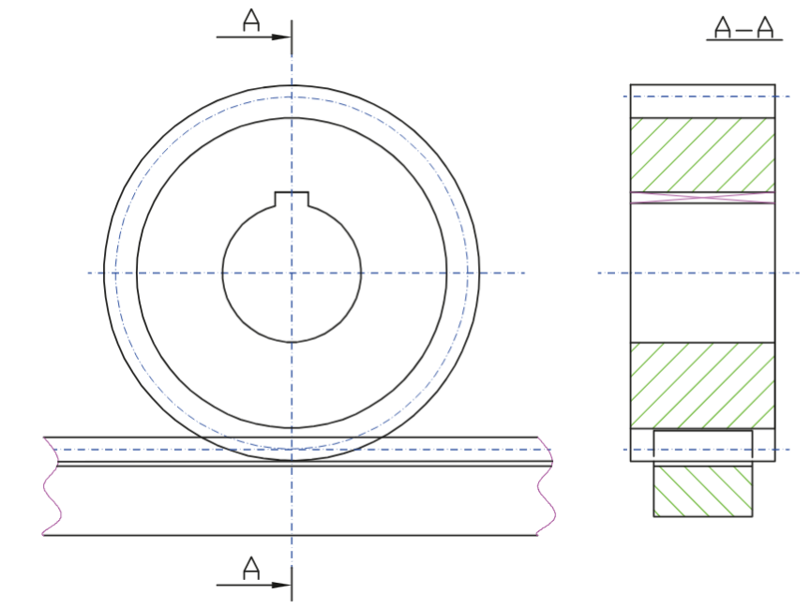

Rappresentazione a NORMA DI RUOTE DENTATE
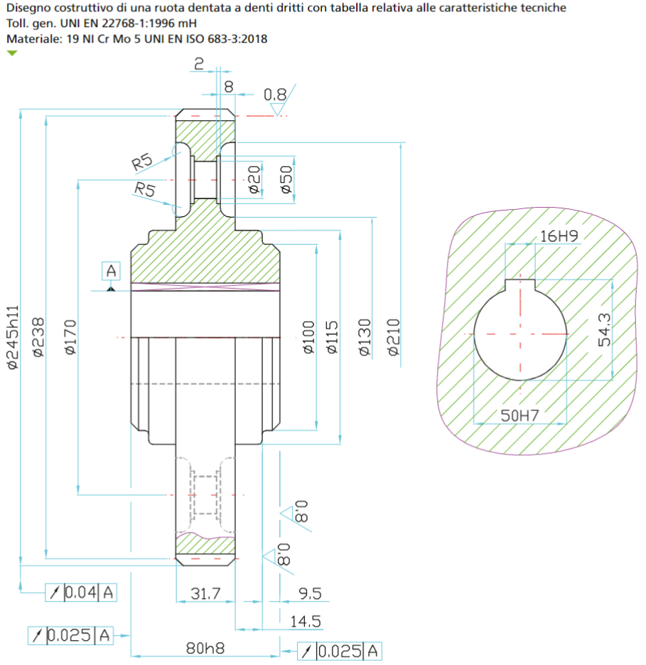
Disegno costruttivo ruote dentata a denti diritti con relativo albero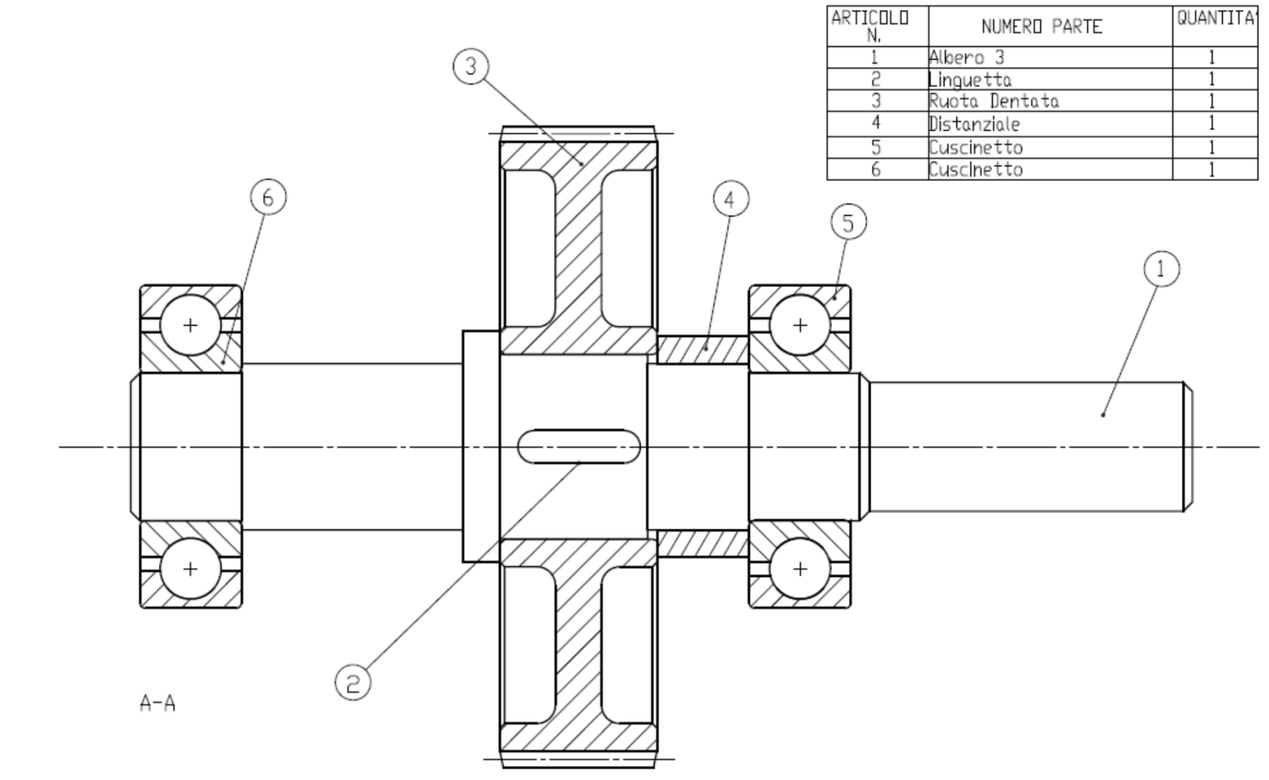
Sezione riduttore a ruote cilindriche denti dritti

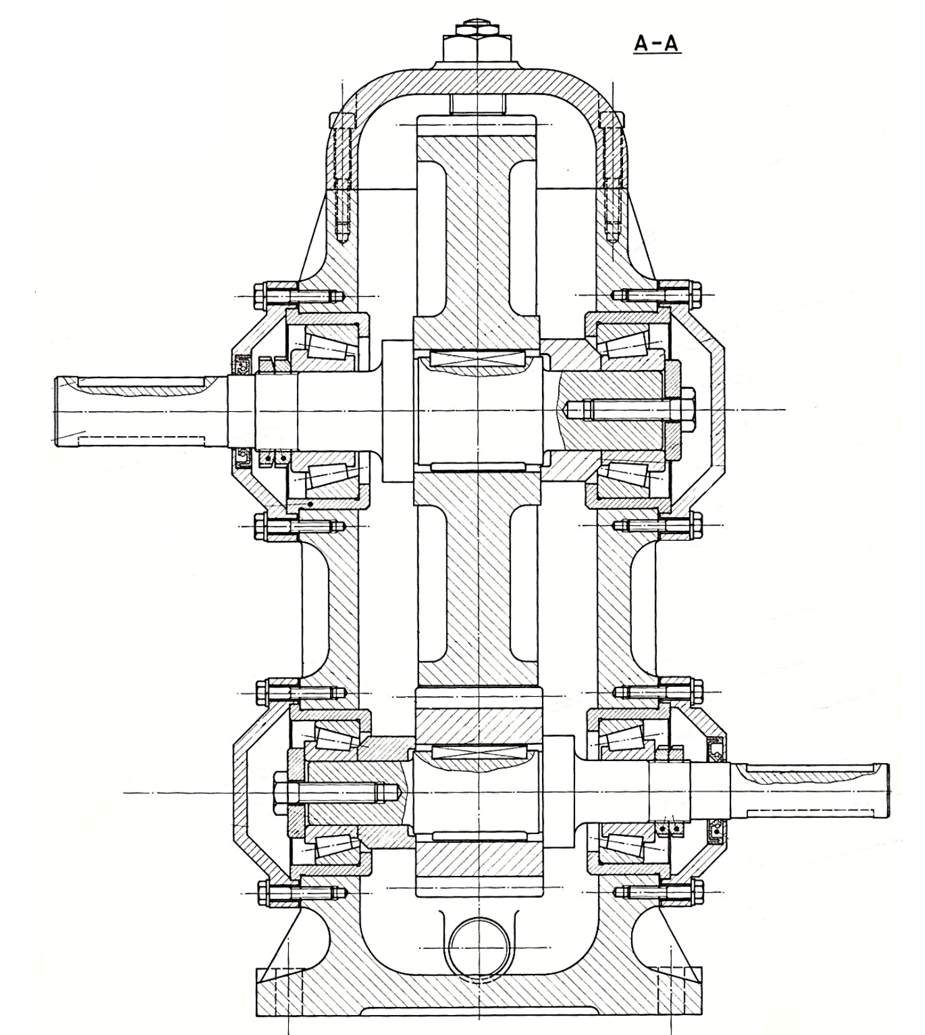

Esercizio 1
Individuare le parti presenti nel riduttore a ruote coniche
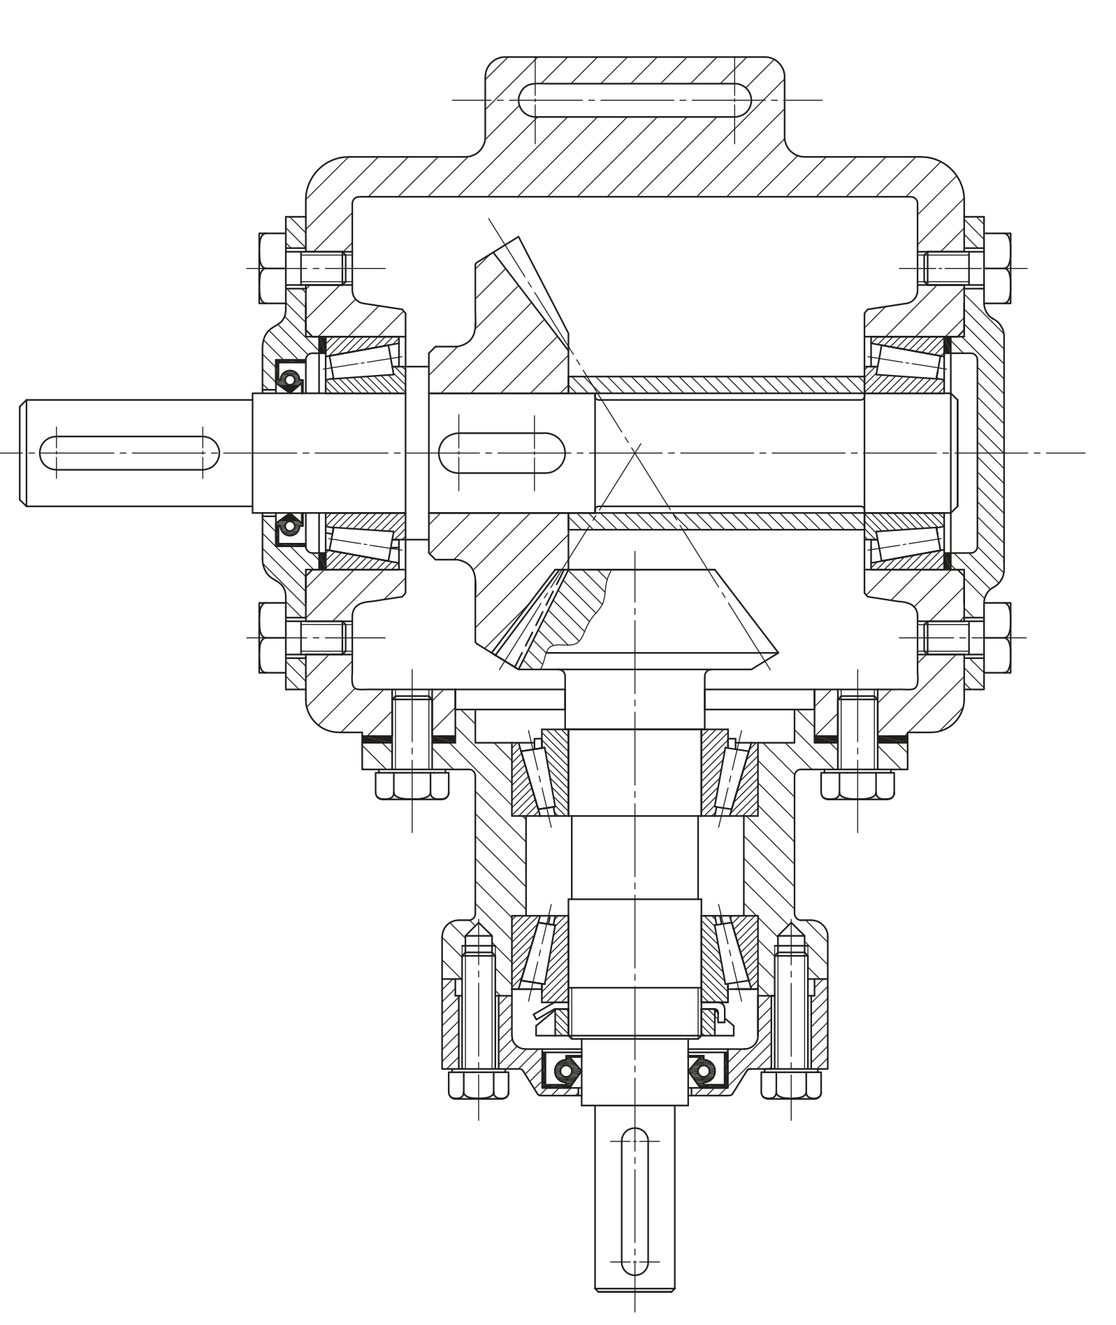
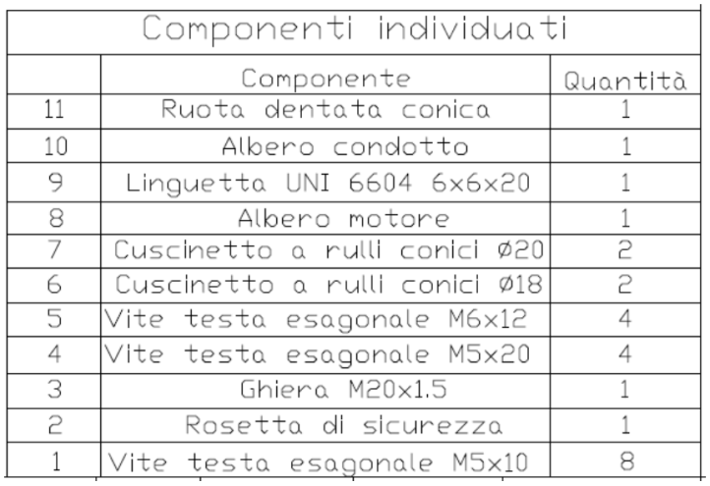
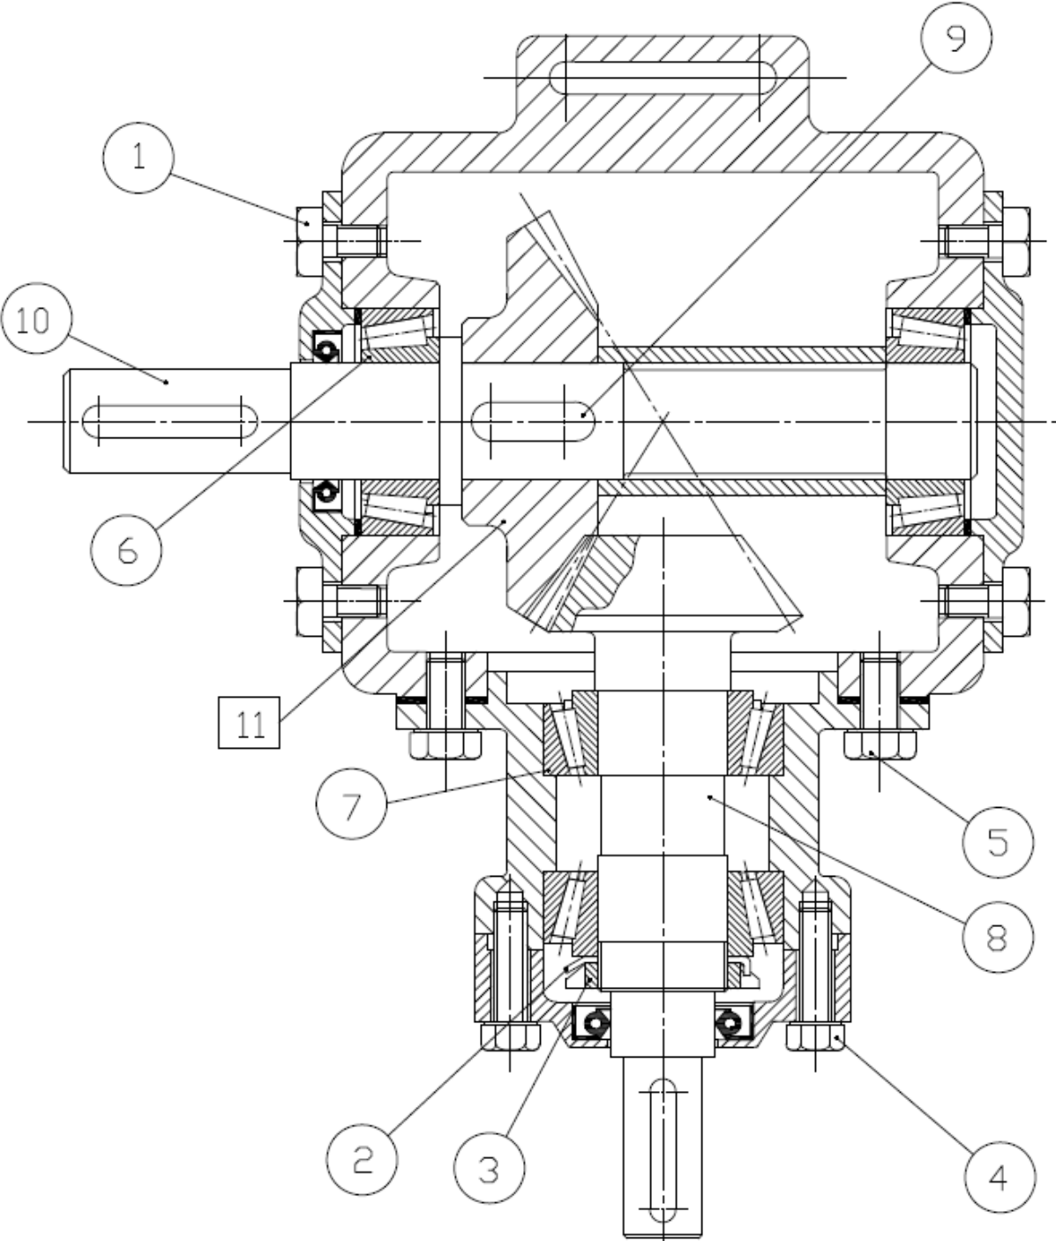

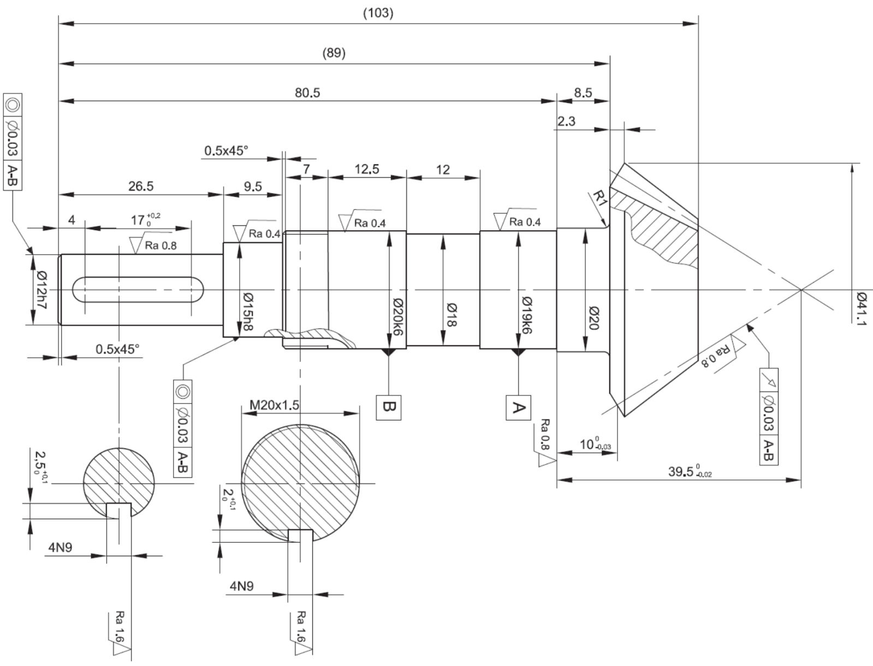
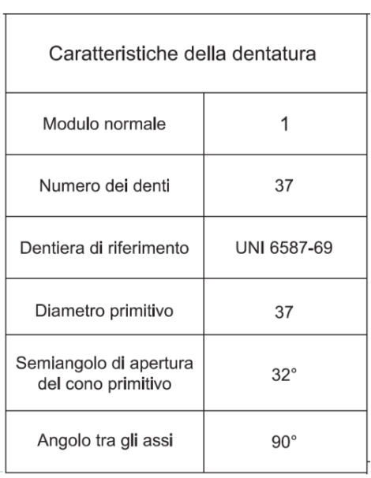

Esercizio 2
Si rappresenti convenzionalmente una ruota dentata cilindrica a denti dritti tenendo conto che essa ha
- modulo (m) pari a 2
- numero di denti (z) pari a 60
- spessore 25 mm
- rapporto di ingranaggio = 1.
La ruota deve essere calettata su di un albero di diametro pari a 30mm (da non rappresentare).
L’albero deve trasmettere il moto alla suddetta ruota mediante una linguetta.

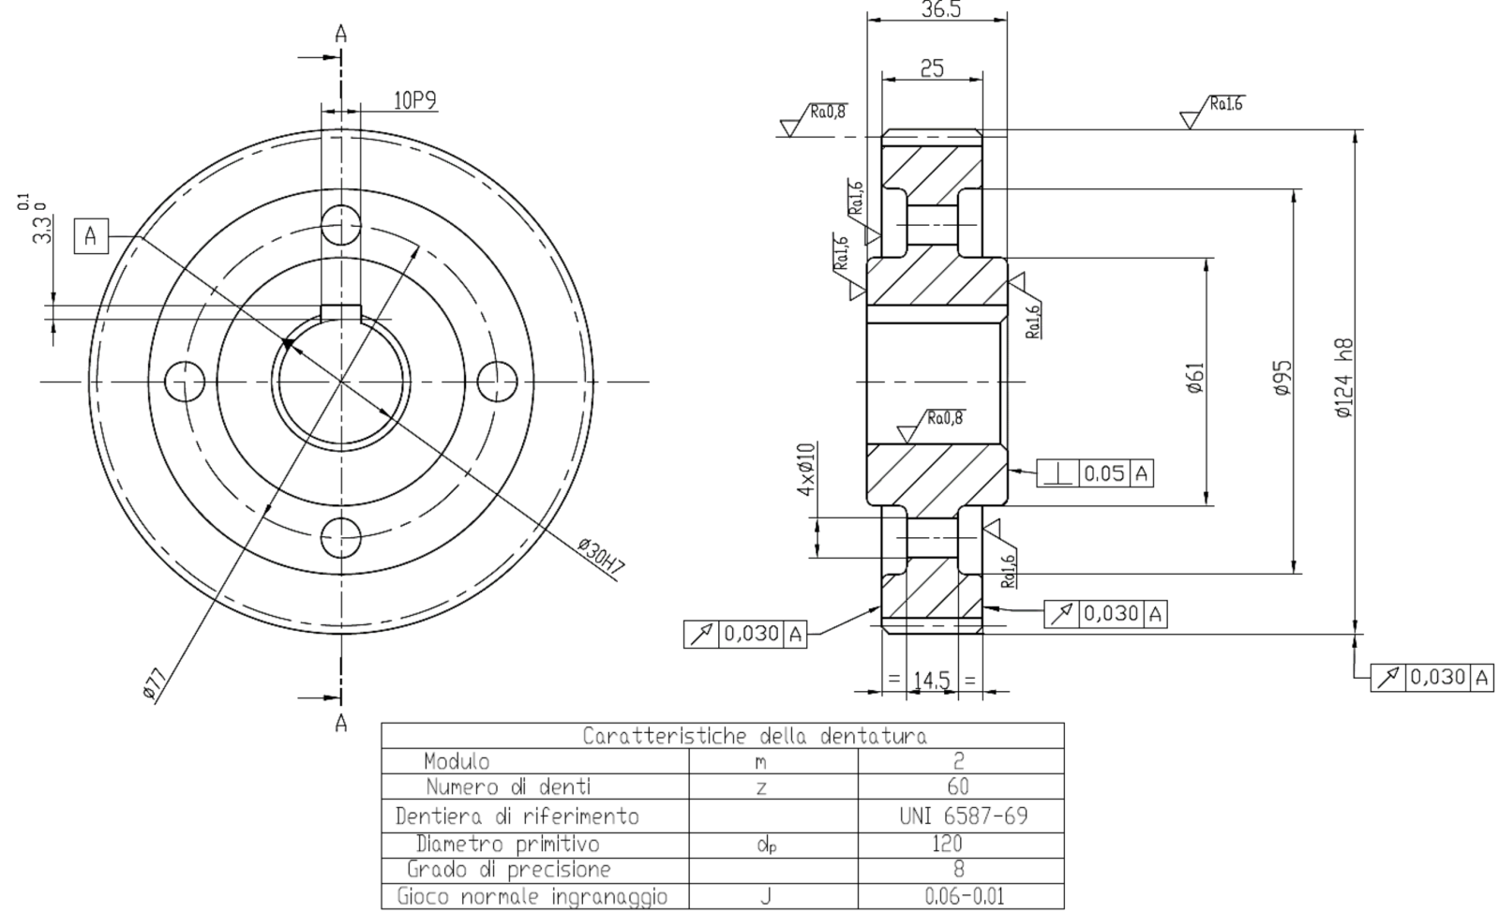
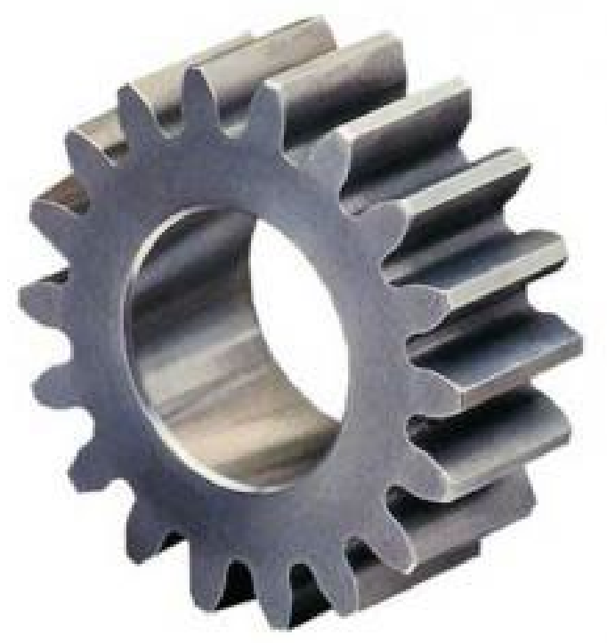

Esercizio 3
Si rappresenti convenzionalmente una ruota dentata cilindrica a denti elicoidali caratterizzata dai seguenti dati:
- mn=4
- z=22
- angolo di inclinazione dell’elica media β = 20°
- spessore 22 mm
- rapporto di ingranaggio 3.27
La ruota deve essere calettata su di un albero (da non rappresentare) di diametro pari a 25 mm.
L’albero deve trasmettere il moto alla suddetta ruota mediante una linguetta.
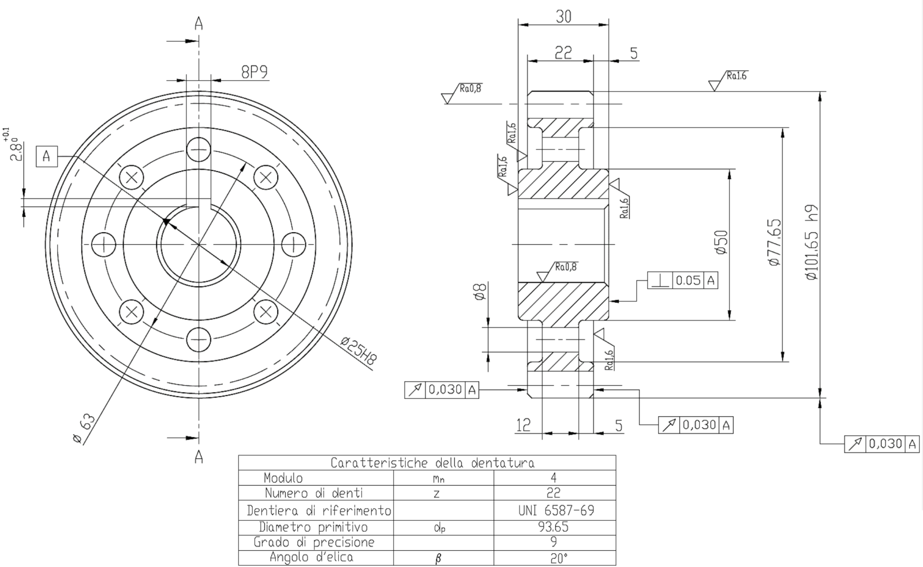
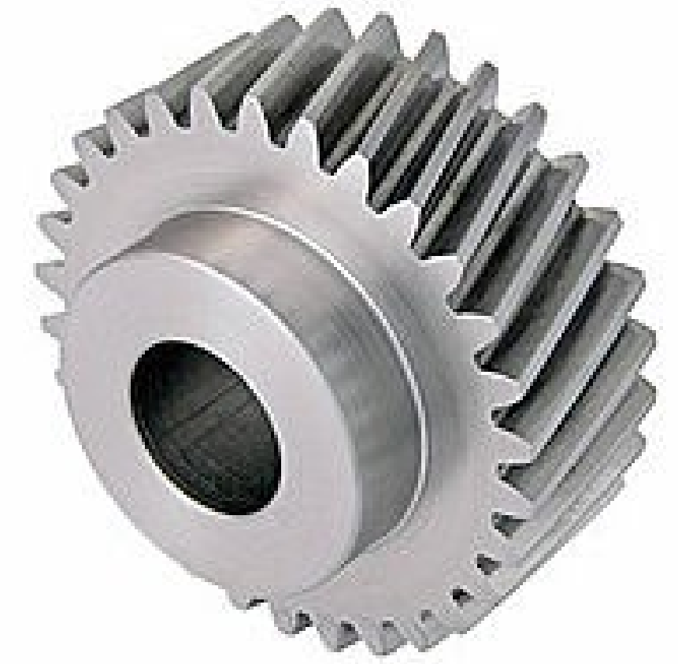

Esercizio 4
Si rappresenti convenzionalmente una ruota dentata conica (dentatura esterna) caratterizzata dai seguenti dati:
- m=3,
- z=30
- θ=45°
La ruota deve ruotare liberamente una volta calettata su di un albero (da non rappresentare) di diametro pari a 20 mm.
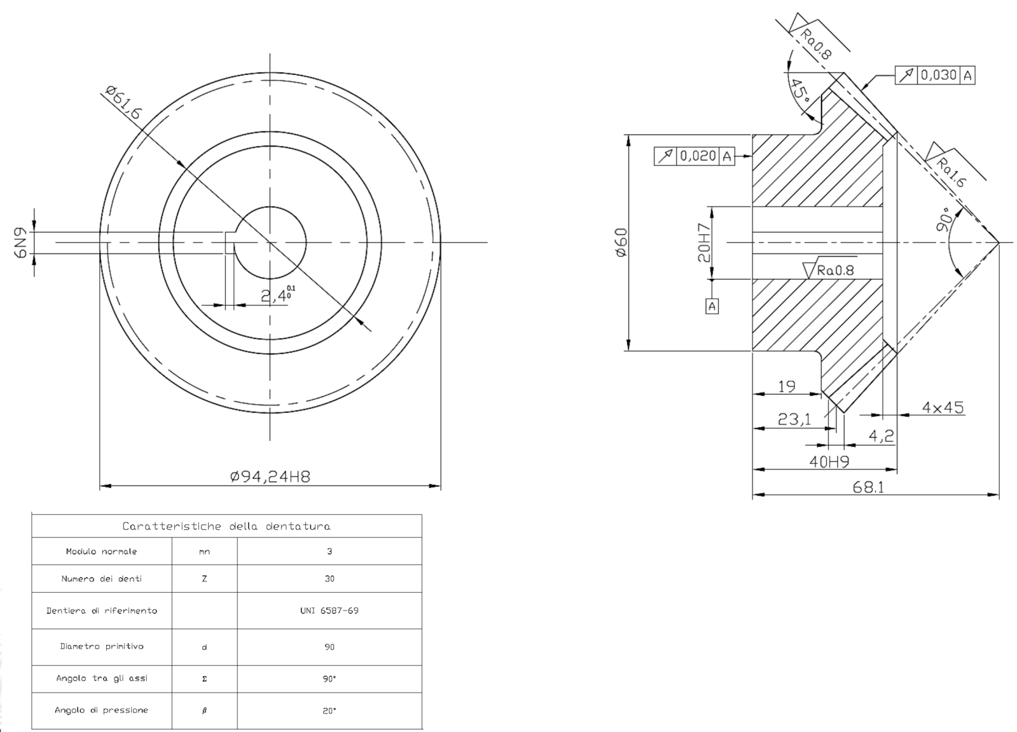
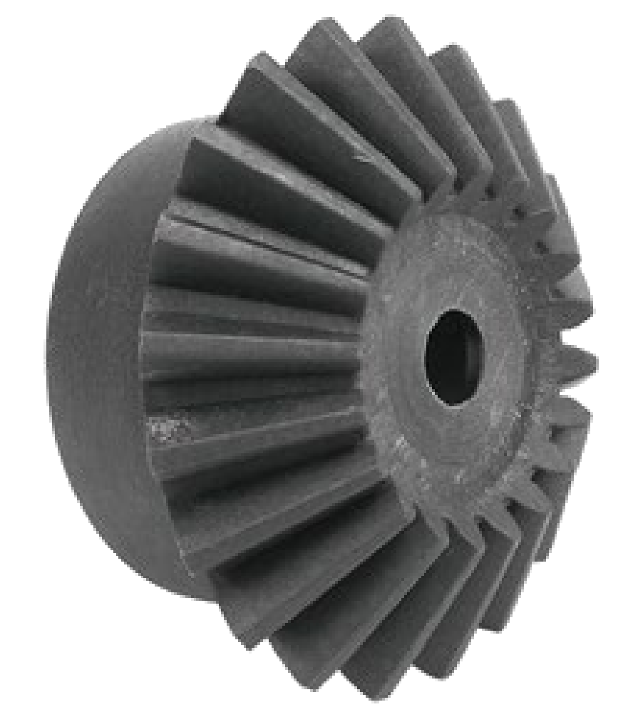

PROGETTO RIDUTTORE AD INGRANAGGI
Una pompa idraulica opera con i seguenti parametri:
- Portata (Q): 10 l/s = 0,01 m3/s
- Prevalenza (H): 50 m
- n° pompa = 300 rpm
- n° motore elettrico = 1500 rpm
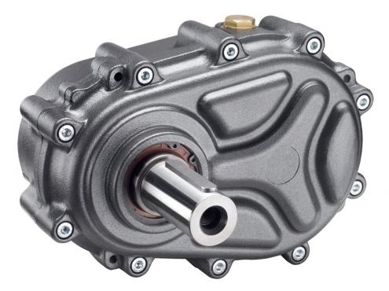
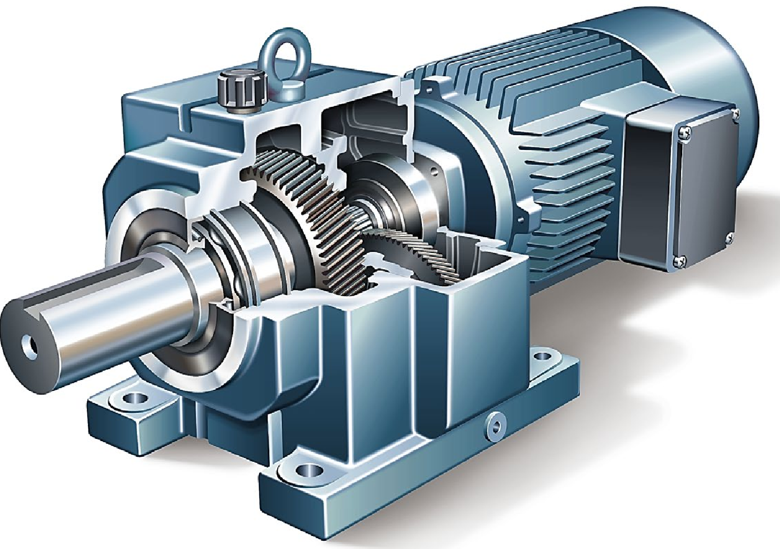
Progetto riduttore per pompa idraulica
Portata Q H2O | 0,01 | m3/s
Prevalenza H | 50 | m
n2 pompa | 300 | rpm
n1 motore elettrico | 1500 | rpm
Potenze in gioco |  |  |  | 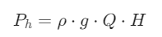
Ph pompa | 4905 | W
rend. Pompa | 0,8
rend. Riduttore | 0,98
Pm motore | 6256,4 | W
Scegliamo motore asincrono trifase standard da 7,5 kW (10 CV).
Pm effettiva | 7500 | W
Riduttore a ingranaggi
rapp. Rid. i=n1/n2 | 5
ω1 | 157 | rad/s
ω2 | 31,4 | rad/s
Coppie
M1 (pignone) | 47,8 | Nm
M2 (corona) | 238,9 | Nm
Pignone 18NiCrMo5 (cementazione e tempra )
σ snerv. | 830 | N/mm2
Corona 39NiCrMo3 (bonifica)
σ snerv. | 540 | N/mm2
Per evitare interferenza fra i denti e garantire fluidità, numero minimo denti z1>=17
z1 | 18
Calcoliamo il modulo m (teoria di Lewis)
Ka | 1,5 | fattore di servizio
λ =(b/m) | 10 | con carico pulsante
Y fattore forma Lewis | 0,3 | tabelle
k sicur. | 3
σ amm. | 276,7 | N/mm2 | 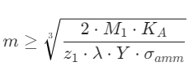
m minimo | 2,12
m unificato | 3
Geometria delle ruote dentate
z1 | 18
z2 | 90
Angolo pressione std. | 20 | °
Diametri primitivi ruote
D1= m z1 | 54 | mm
D2= m z2 | 270 | mm
Interasse | 162 | mm
Forze sui denti
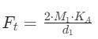
Essendo la dentatura dritta con angolo di pressione standard 20° abbiamo:
Ka | 1,5 | fattore sovracc.
Ft= (2 * M1 * Ka) / d1 | 2653,9 | N
Fr = Fa tan(20) | 966,0 | N
La larghezza minima b della dentatura è data da:
Y fattore forma Lewis | 0,3 | tabelle |  | 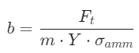
σ amm. | 276,7 | N/mm2
b min. | 10,66 | mm
Per sicurezza assumiamo b= 10 * m che è superiore al minimo calcolato
b | 30 | mm
Dimensionamento volano per volpe a alternative
Il volano va montato sull'albero veloce (motore) per avere masse e dimensioni minori.
Il grado di irregolarità per pompe accoppiate a motori elettrici vale 0,02-0,05
δ | 0,03
Percentuale energia eccedente il lavoro per ciclo della pompa a cilindri
%En. eccedente | 0,6
Lciclo = (Pm*60)/n2 | 1500 | J
Energia eccedente
ΔE | 900 | J
Il momento d'inerzia J necessario ad accumulare ΔE riferito all'albero motore vale |  |  |  | 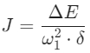
Jm | 1,22 | kg m2
Supponendo di realizzare il volano con un disco pieno in acciaio
ρ | 7850 | kg/m3 |  | 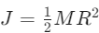
d | 400 | mm
m | 60,85 | kg
Volume = 3,14* r² * s | 0,007 | m3
Spessore s | 61,72 | mm
Dimensionamento alberi (a sola torsione)
Gli alberi sono calcolati per resistere a fatica a torsione.
Fattore di sovraccarico per tenere conto della flessione |  |  |  | 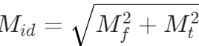  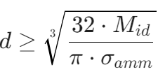
Fa | 1,5
M1 eff. | 71,66 | Nm
M2 eff. | 358,28 | Nm
σ snerv. | 540 | N/mm2
Trascurando la flessione aumentiamo il coeff. di sicurezza
k sicur. | 6
σ amm. | 90 | N/mm2
d1 | 20,09 | mm
d2 | 34,36 | mm
Si arrotonda alla misura standard superiore per ospitare, spallamenti, cuscinetti e linguette.
(ISO: 20, 25, 30, 35, 40, 45, 50, 55, 60, 65, 70, 75, 80, 90, 100 mm)
d1 | 25 | mm
d2 | 40 | mm

Esercizio modellizzazione ingrananggio

Parametro | Unità | Pignone (Ingresso) | Corona (Uscita)
Numero di denti (z) | - | 18 | 90
Modulo (m) | mm | 3 | 3
Diametro Primitivo (d) | mm | 54 | 270
Diametro Esterno (da) | mm | 60 | 276
Larghezza (b) | mm | 30 | 30
Interasse (a) | mm | 162 | -
Diametro albero | mm | 30 | 45

Modulo di progettazione di Inventor
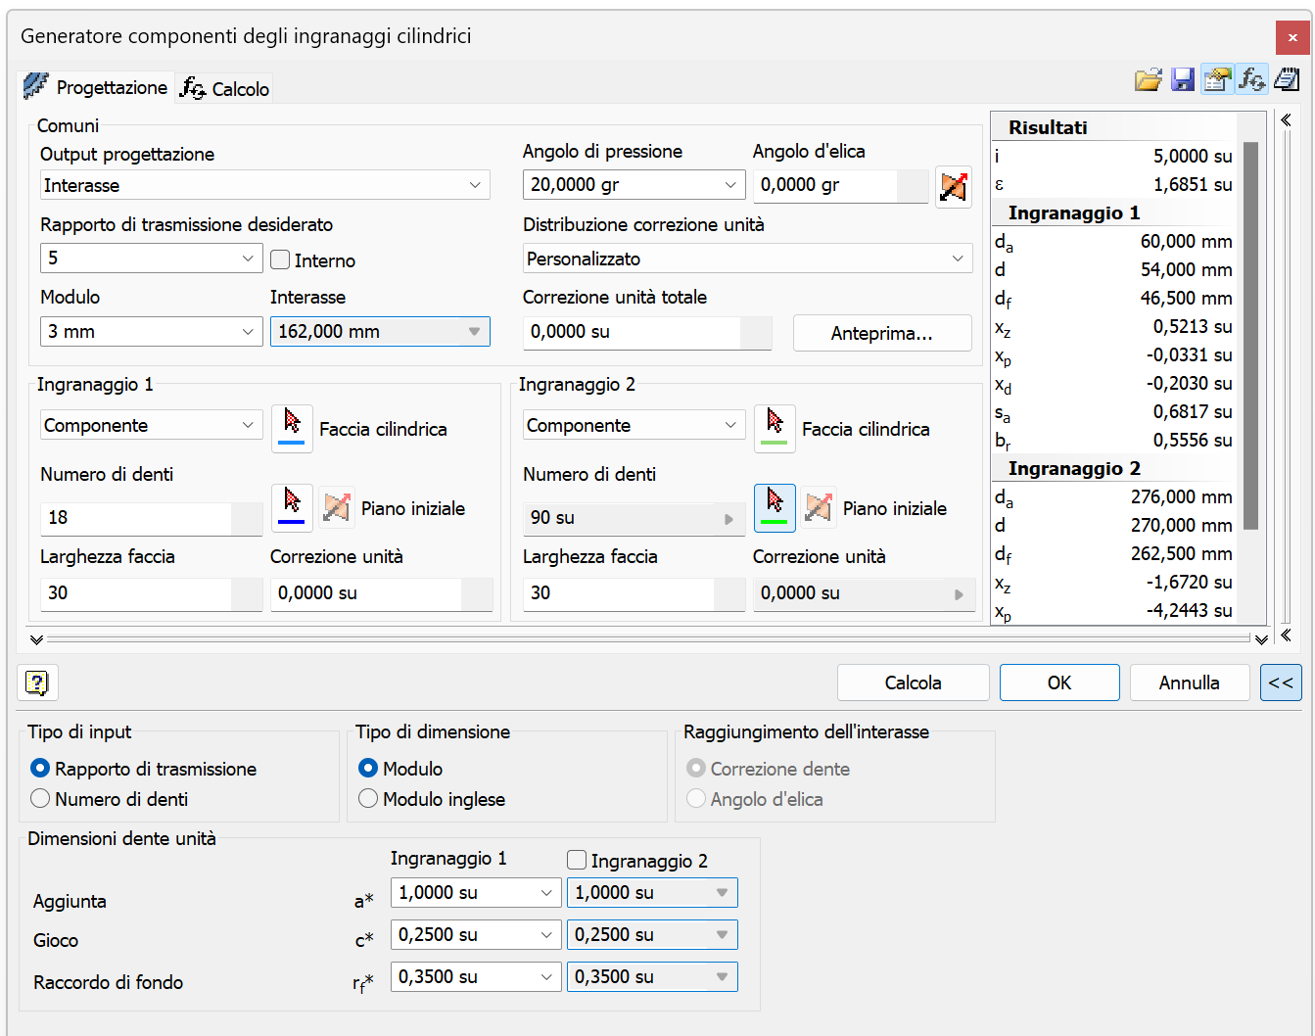

Materiale
AISI 4320 (o simili serie 43xx) - Acciaio Ni-Cr-Mo con buona cementabilità (simile a 18NiCrMo5)
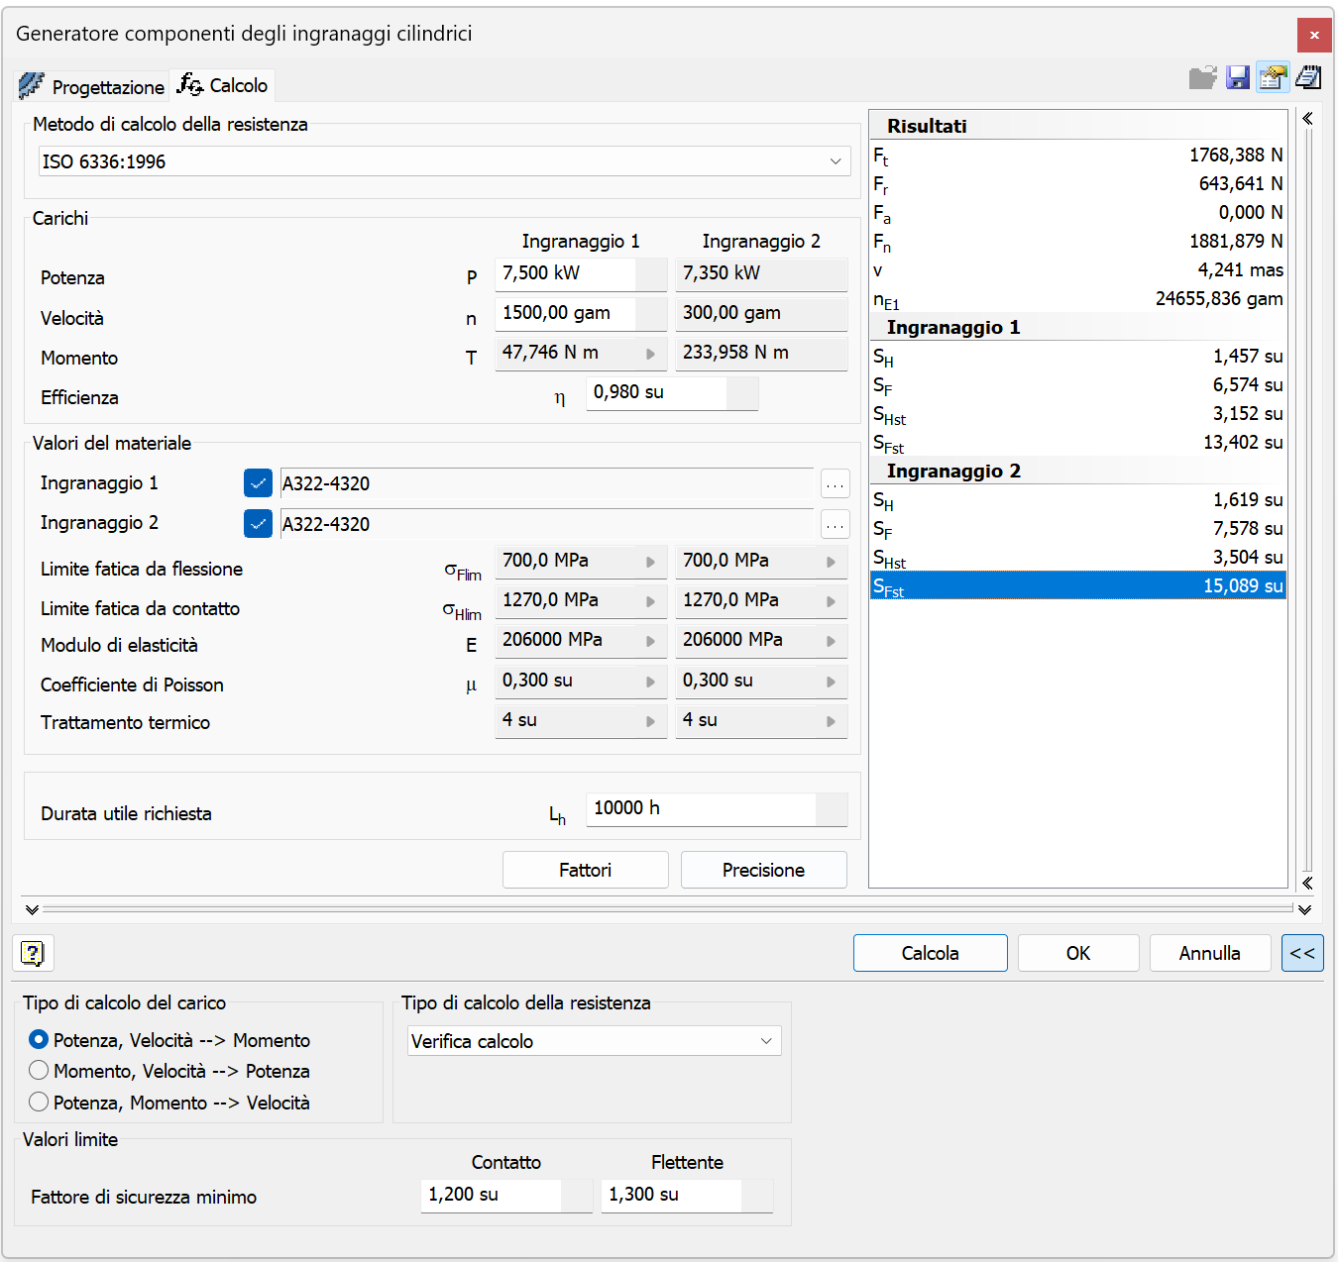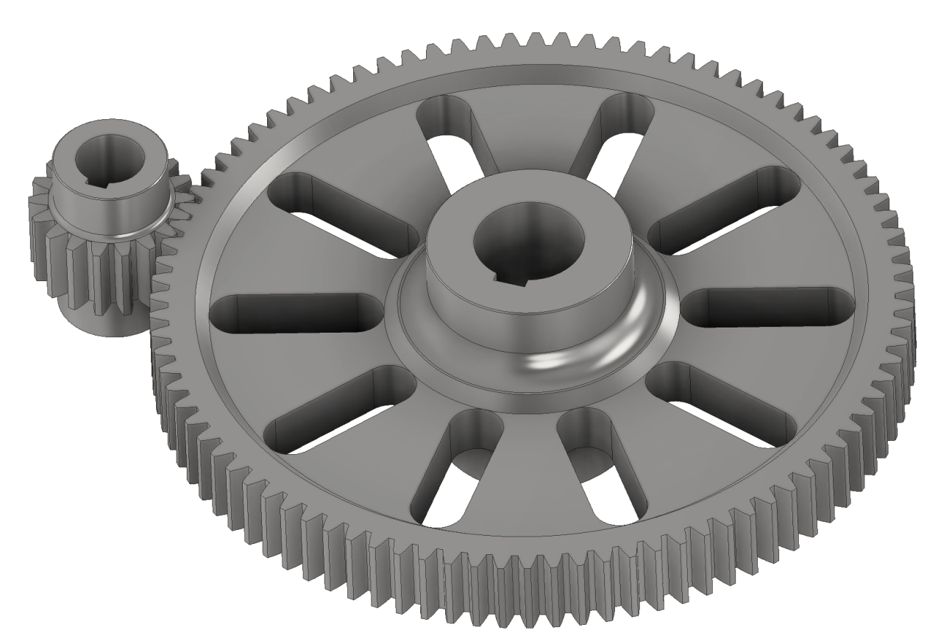

Notare che la rappresentazione 2D prodotta da Inventor non è norma.
